Lección 2 Acordes Menores

En esta segunda entrega, veremos una nueva familia de acordes.
El "sonido" menor
En nuestra lección anterior vimos los acordes mayores. Son muy activos, tienen un sonido estable y cuando se combinan tienden a ser alegres. Los menores tienen una tonalidad más melancólica, triste y obscura. Sin embargo, son muy importantes en la música, porque le dan equilibro a la actividad de los mayores. Cuando combinas sonidos activos con sonidos pasivos obtienes movimiento.
La Menor Mi Menor Re Menor
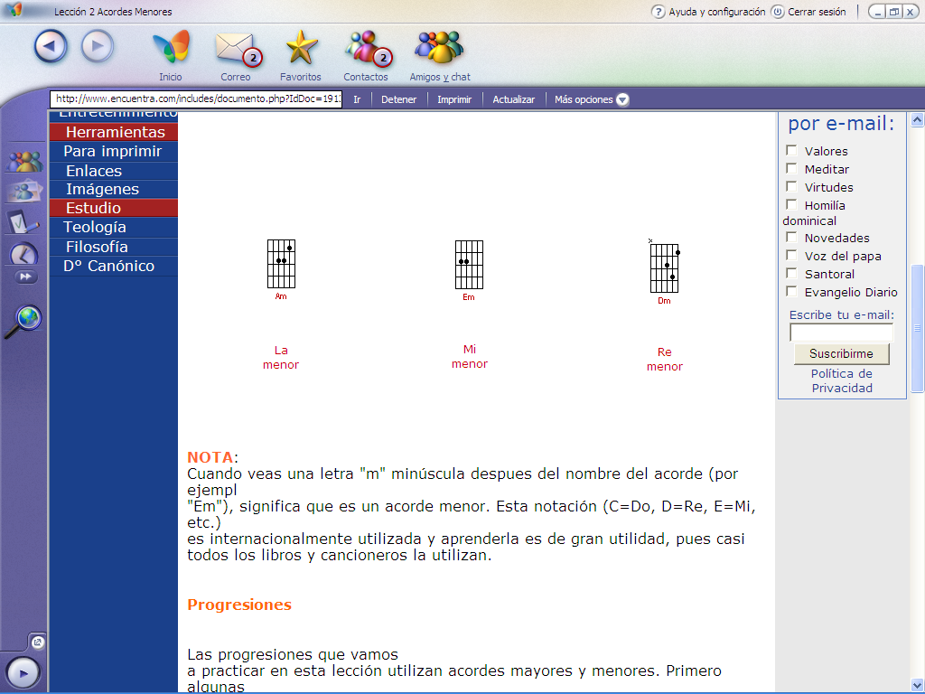
NOTA:
Cuando veas una letra "m" minúscula después del nombre del acorde (por ejemplo
"Em"), significa que es un acorde menor. Esta notación (C=Do, D=Re, E=Mi, etc.)
es internacionalmente utilizada y aprenderla es de gran utilidad, pues casi
todos los libros y cancioneros la utilizan.
Progresiones
Las progresiones que vamos a practicar en esta lección utilizan acordes mayores y menores. Primero algunas progresiones simples combinando solo menores para que te acostumbres y luego combinados con mayores:
Combinación 1: Em | Em | Em | Am | Am | Am | y vuelve a empezar
Combinación 2: Am | Am | Am | Dm | Dm | Dm | y vuelve a empezar
Ahora sí, veamos cómo suenan con los mayores:
Combinación 3: G | D | Em | C | D | y vuelve a empezar
Combinación 4: C | Am | Em | Am | y vuelve a empezar
A partir de aquí hay muchísimas combinaciones que puedes tocar. Por ejemplo, los famosos "círculos" y literalmente miles de canciones están basados en ellos. Veamos solo algunos:
Círculo de Do: C | Am | Dm | G | y vuelve a empezar
Círculo de Sol: G | Em | Am | D | y vuelve a empezar
Recuerda practicar estos acordes y las progresiones hasta que las domines. Cuando te
sientas bastante bien tocando esto. En un futuro próximo, veremos más acordes.

